國家表演藝術中心衛武營國家藝術文化中心
110年第二梯次領航就業實習計畫
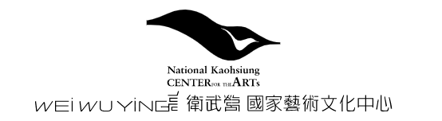
一、衛武營國家藝術文化中心提供大學三年級以上學生至藝文場館參與實務工作實習機會，除拓展藝文知識外，並於在學期間提前體驗職場生活。
二、本次開放實習部門有藝術總監室、營運部、行銷部、節目部、技術部、總務部、行政部及資訊室。開放實習期間為 110年7月至110年12月底。
三、報名收件期間為110年5月3日至5月21日，錄取公告日預計為110年6月18日，更多資訊請參閱計畫簡章(詳附件)。
四、相關報名資訊可至衛武營官方網站最新資訊參閱。(https://www.npac-weiwuying.org/news)
五、本計畫聯絡人：行政部人資組石小姐，電話：07-2626723。

